2019年度南阳市南阳农业职业学院部门预算公开

目录
第一部分南阳农业职业学院概况
一、主要职能
二、机构设置及部门预算单位构成
第二部分南阳农业职业学院2019年度部门预算情况说明
第三部分名词解释
附件：南阳农业职业学院2019年度部门预算表
一、部门收支预算总表
二、部门收入预算总表
三、部门支出预算总表
四、财政拨款预算支出情况表
五、一般公共预算支出情况表
六、一般公共预算基本支出情况表
七、政府性基金支出情况表
八、一般公共预算“三公”经费支出情况表

第一部分
南阳农业职业学院概况
- 南阳农业职业学院主要职能
南阳农业职业学院是经河南省人民政府批准、教育部备案的一所全日制专科学校，主要培养中专、大专学生，学制三年、五年，学生毕业后为当地经济建设服务。

二、南阳农业职业学院机构设置及部门预算单位构成
（一）机构设置
根据南阳市机构编制委员会印发《关于南阳农业职业学院机构编制的通知》（宛编[2015]5号）的规定，南阳农业职业学院设党政机构13个，包括：党委办公室、组织部、宣传部、纪检监察室、院长办公室、人事处、教务处、学生处、招生就业处、保卫处、计划财务处科研处及对外交流合作处；教学科研机构15个，包括：农业科学系、园林园艺系、食品工程系、动物科学系、经济贸易系、机电工程系、电子信息工程系、规划与设计系、农业机械化系、人文社科系、思想政治教学部、体育教学部、继续教育教学部、中职教育教学部、高等职业教学研究所；教辅机构5个，包括：图书馆、实验实训管理中心、现代教育技术中心、职业技能鉴定中心、校报（刊）编辑部。
- 部门预算单位构成
南阳农业职业学院部门预算包括：本级预算、所属单位预算。
纳入本部门2019年度部门预算编制范围的单位共1个，其中二级预算单位0个，具体是：
①南阳农业职业学院本级

第二部分
南阳农业职业学院2019年度部门预算情况说明
一、收入支出预算总体情况说明
南阳农业职业学院2019年收入总计9301.53万元，支出总计9301.53万元，与2018年相比总计各增加1943.43万元，增长26.4%，原因：学生人数增多，开支增大。
二、收入预算总体情况说明
南阳农业职业学院2019年财政收入预算9301.53万元，分别是：一般公共预算8701.53万元，政府性基金预算收入0万元，国有资本经营预算收入600万元。
三、支出预算总体情况说明
南阳农业职业学院2019年财政支出预算9301.53万元，其中：基本支出3481.53万元，占37.43%；项目支出5820万元，占62.57%。
四、财政拨款收入支出预算总体情况说明
南阳农业职业学院2019年财政拨款收入5481.53万元，支出5481.53万元；与2018年相比，财政拨款收支增加663.43万元，增长13.77%，原因：学生人数增加，学校业务发展需要。
五、一般公共预算收支预算总体情况说明
南阳农业职业学院2019年一般公共预算收支预算6081.53万元。与2018年相比，一般公共预算收支预算增加1093.43万元，增加21.9%，主要原因：学生人数增加，收费增加。主要用于以下方面：高等职业教育（类）支出6053.55万元，占99.54%；事业单位离退休（类）支出27.98万元，占0.46%。
六、支出预算经济分类情况说明
按照《财政部关于印发<支出经济分类科目改革方案>的通知》（财预〔2017〕98号）要求，从2018年起全面实施支出经济分类科目改革，根据政府预算管理和部门预算管理的不同特点，分设部门预算支出经济分类科目和政府预算支出经济分类科目，两套科目之间保持对应关系。我单位《支出经济分类汇总表》, 按两套经济分类科目分别反映不同资金来源的全部预算支出。
七、政府性基金预算支出情况说明
南阳农业职业学院2019年没有使用政府性基金预算拨款安排的支出。
八、 “三公”经费支出预算情况说明
南阳农业职业学院2019年，三公经费70万元，其中公务接待费20万元，公务用车运行费、购置费50万元，因公出国经费0万元。比上年增加25万元，具体支出情况如下：
- 因公出国（境）费 0万元，我单位无因公出国（境）费用，与上年持平。
（二）公务用车购置及运行费 50万元，其中，公务用车购置费25万元；公务用车运行维护费25万元，主要用于开展工作所需公务用车的燃料费、维修费、过路过桥费、保险费、安全奖励费用等支出。公务用车购置费预算数比上年增加25万元，主要原因：公务车购置。公务用车运行维护费预算数比上年增加15万元，主要原因：学生人数增多，用于招生宣传。
（三）公务接待费 20万元，主要用于按规定开支的各类公务接待支出。预算数比上年减少5万元。主要原因：压缩开支，减少费用。
九、其他重要事项的情况说明
（一）机关运行经费支出情况
2019年我单位一般公共预算财政拨款的机关运行经费支出为9301.53万元，主要用于保障机关正常运转等经费。
（二）政府采购支出情况
2019年我单位及各二级单位政府采购支出0万元。
（三）绩效目标设置情况
2018年，我单位共组织对0个项目进行了预算绩效评价，涉及资金0万元。2019年，我单位拟组织对0个项目进行预算绩效评价，涉及资金0万元。
（四）国有资产占用情况
2018年期末，南阳农业职业学院共有车辆5辆，其中：一般公务用车5辆、一般执法执勤用车0辆、特种专业技术用车0辆，其他用车0辆；单价50万元以上通用设备25台（套），单位价值100万元以上专用设备0台（套）。
（五）专项转移支付项目情况
我单位没有专项转移支付项目情况。

第三部分
名词解释
一、财政拨款收入：是指省级财政当年拨付的资金。
二、事业收入：是指事业单位开展专业活动及辅助活动所取 得的收入。
三、其他收入：是指部门取得的除“财政拨款”、“事业收入”、“事业单位经营收入”等以外的收入。
四、用事业基金弥补收支差额：是指事业单位在当年的“财政拨款收入”、“事业收入”、“经营收入”和“其他收入”不足以安排当年支出的情况下，使用以前年度积累的事业基金（即事业单位以前各年度收支相抵后，按国家规定提取、用于弥补以后年度收 支差额的基金）弥补当年收支缺口的资金。
五、基本支出：是指为保障机构正常运转、完成日常工作任务所必需的开支，其内容包括人员经费和日常公用经费两部分。
六、项目支出：是指在基本支出之外，为完成特定的行政工作任务或事业发展目标所发生的支出。
七、“三公”经费：是指纳入省级财政预算管理，部门使用财政拨款安排的因公出国（境）费、公务用车购置及运行费和公务接待费。其中，因公出国（境）费反映单位公务出国（境）的住宿费、旅费、伙食补助费、杂费、培训费等支出；公务用车购置及运行费反映单位公务用车购置费及租用费、燃料费、维修费、过路过桥费、保险费、安全奖励费用等支出；公务接待费反映单位按规定开支的各类公务接待（含外宾接待）支出。
八、机关运行经费：是指为保障行政单位（含参照公务员法管理的事业单位）运行用于购买货物和服务的各项资金，包括办公及印刷费、邮电费、差旅费、会议费、福利费、日常维修费及一般设备购置费、办公用房水电费、办公用房取暖费、办公用房物业管理费、公务用车运行维护费以及其他费用。

公开表格目录

一、部门收支预算总表
二、部门收入预算总表
三、部门支出预算总表
四、财政拨款预算支出情况表
五、一般公共预算支出情况表
六、一般公共预算基本支出情况表
七、政府性基金支出情况表
八、一般公共预算“三公”经费支出情况表

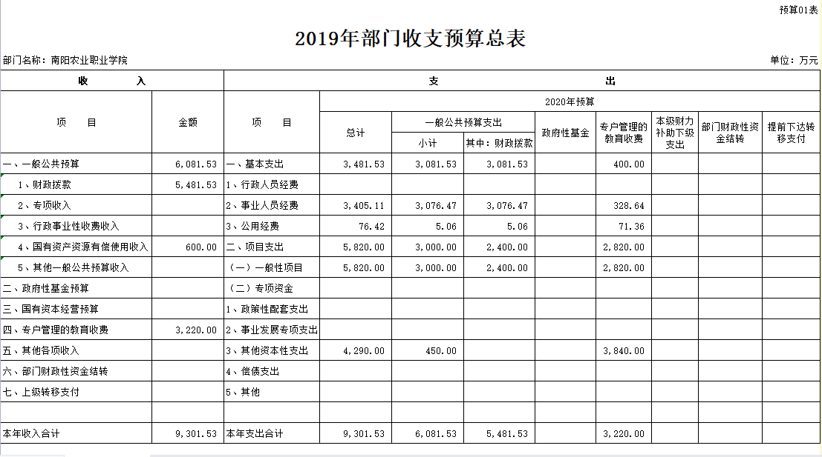
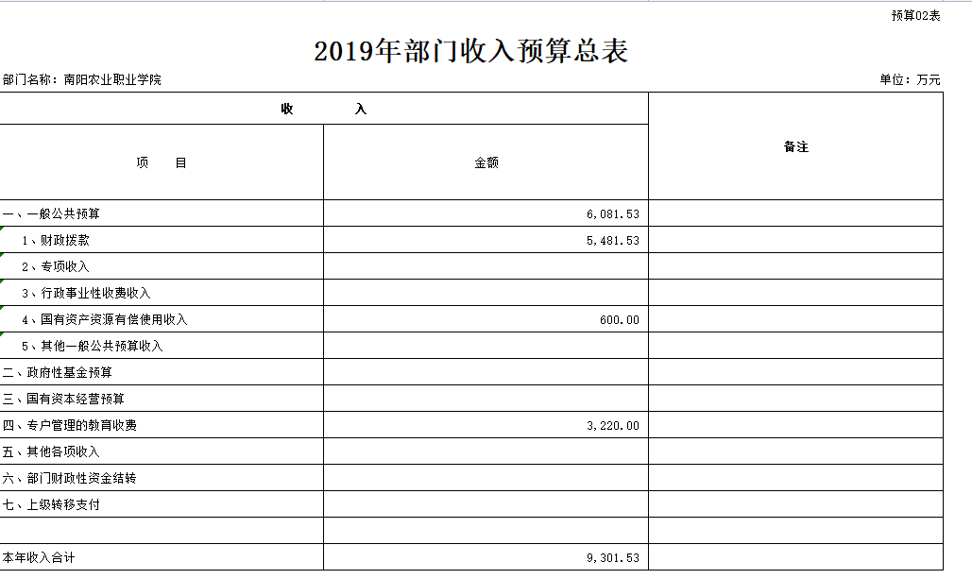

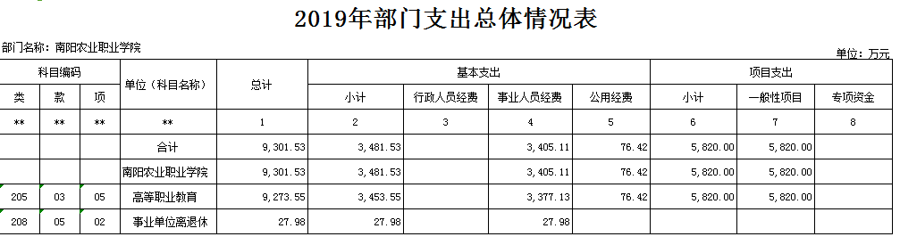

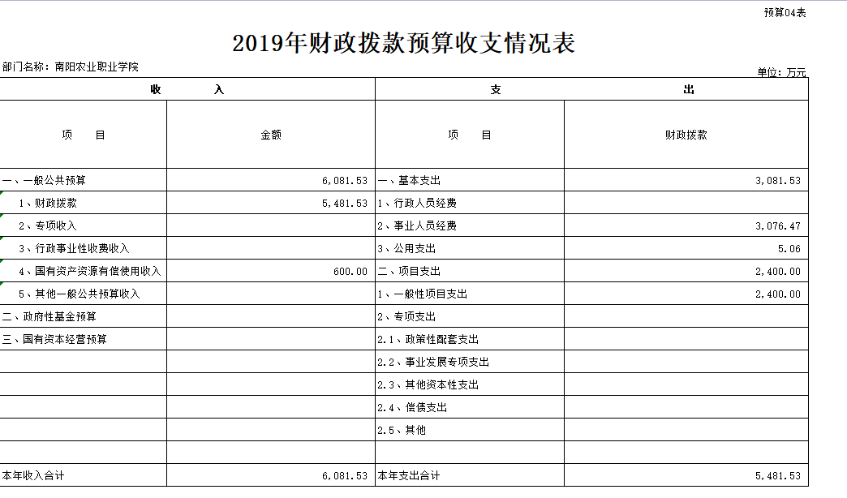

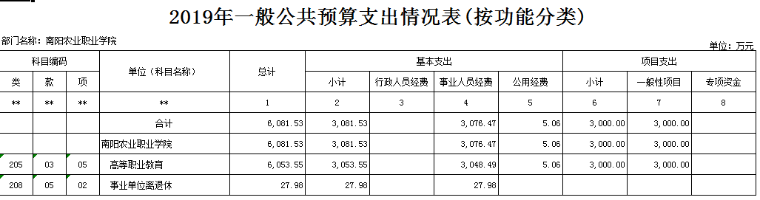

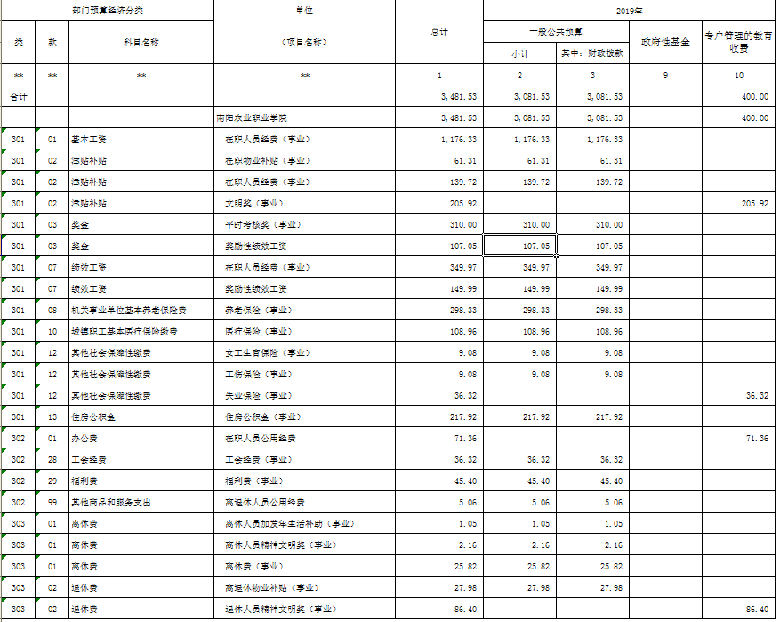

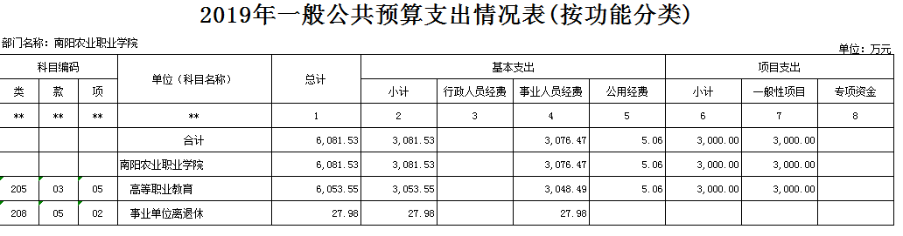

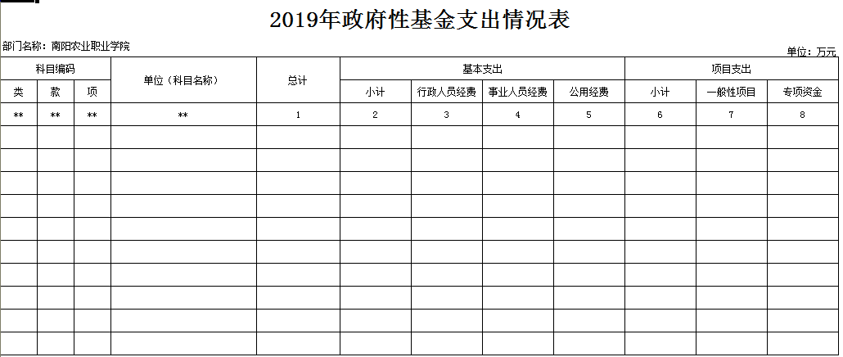
备注：我单位2019年无政府性基金支出。

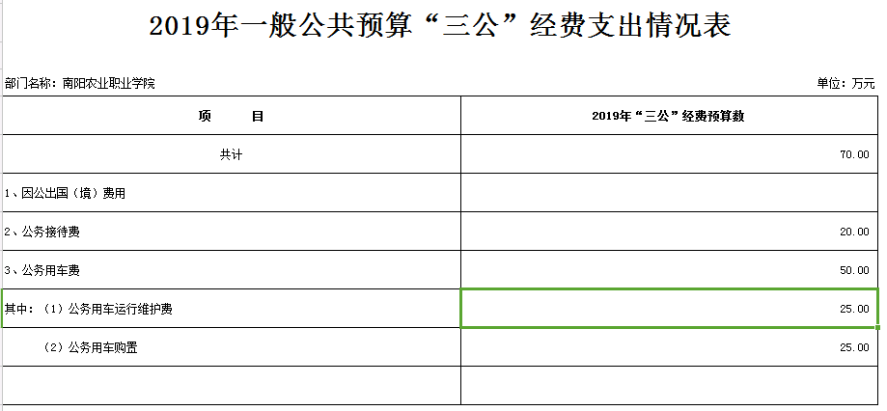
注：按照党中央、国务院有关规定及部门预算管理有关规定，“三公”经费包括因公出国（境）费、公务用车购置及运行费和公务接待费。
（1）因公出国（境）费，指单位工作人员公务出国（境）的住宿费、旅费、伙食补助费、杂费、培训费等支出。
- 公务用车购置及运行费，指单位公务用车购置费及租用费、燃料费、维修费、过路过桥费、保险费、安全奖励费用等支出，公务用车指用于履行公务的机动车辆，包括领导干部专车、一般公务用车和执法执勤用车。
公务接待费，指单位按规定开支的各类公务接待（含外宾接待）支出。

